ШАГ в БУДУЩЕЕ – 2018
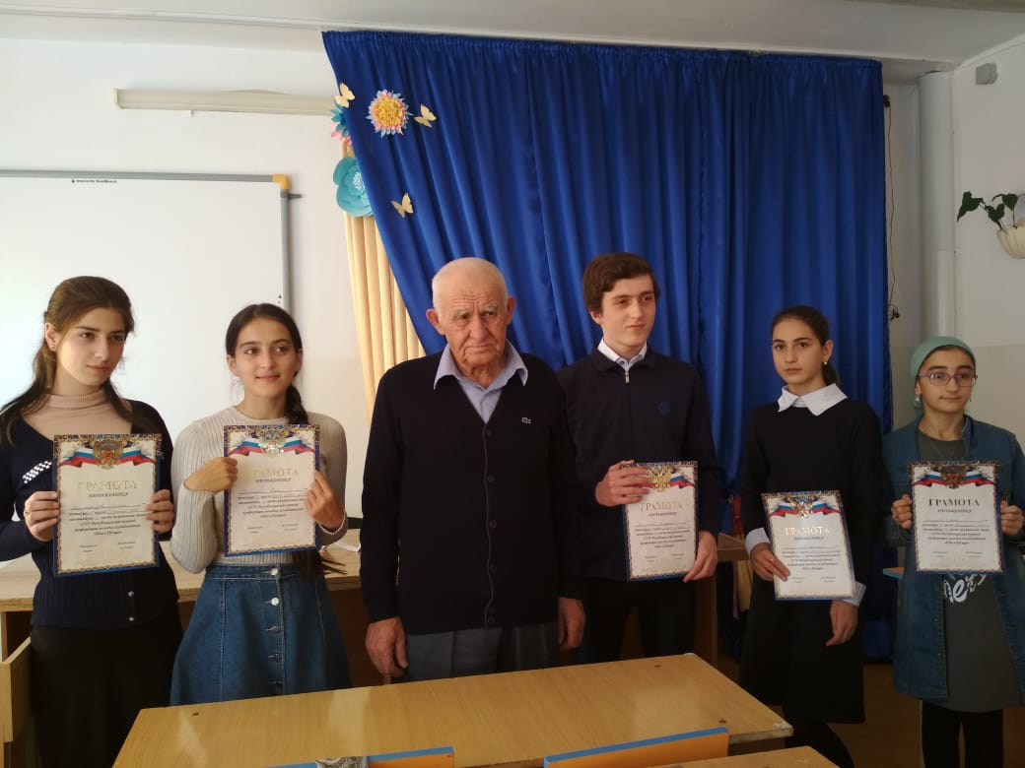
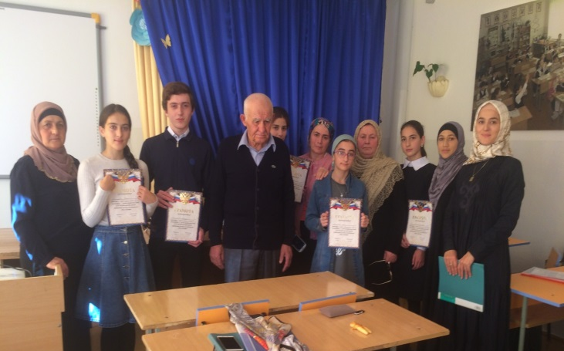
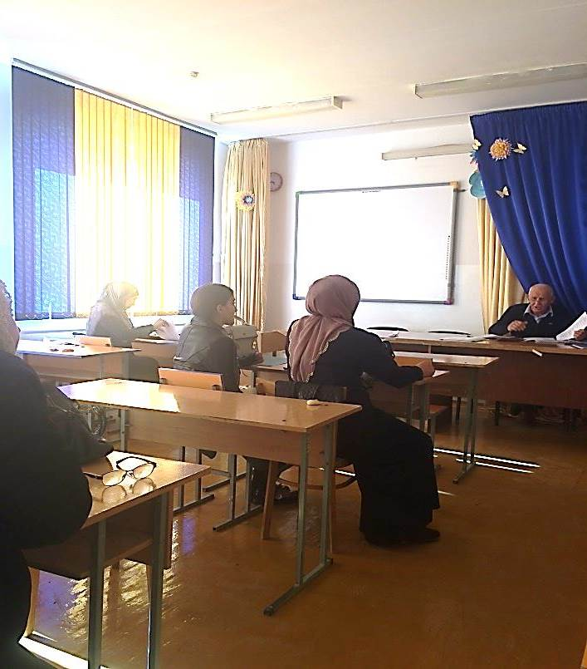
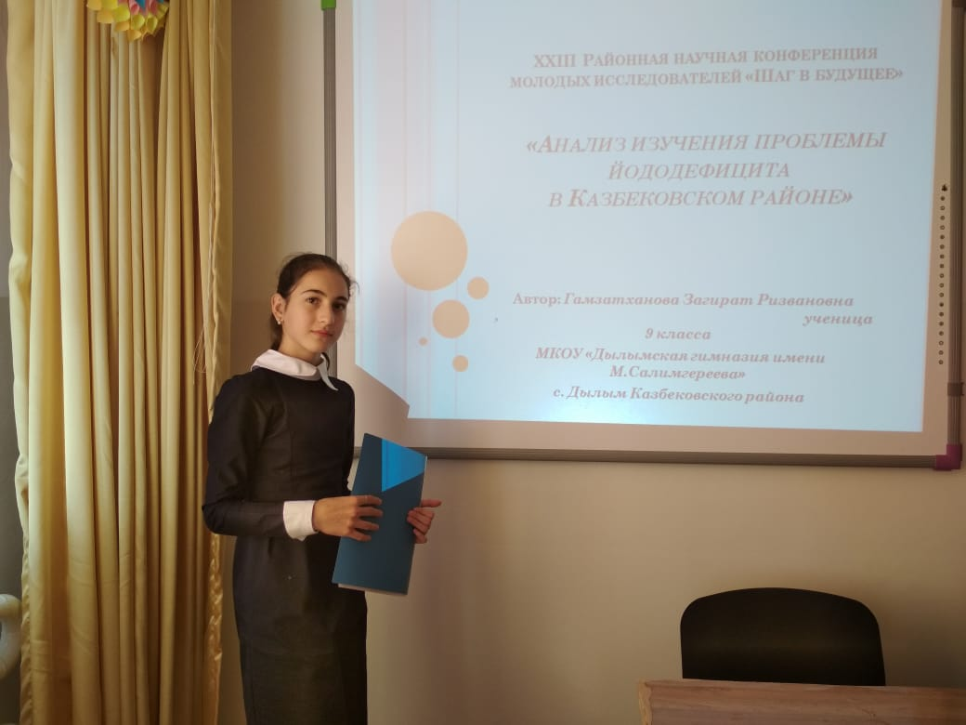
Конференция молодых исследователей “Шаг в будущее” ориентирована на выявление учащейся молодежи, наиболее способной и подготовленной к освоению программы высшего профессионального образования. Она расширяет возможности образовательных учреждений республики по привлечению к олимпиадному движению талантливой учащейся молодежи, склонной к научно-исследовательским изысканиям. Ежегодный республиканский этап всероссийской научной конференции молодых исследователей “Шаг в будущее” является одним из ведущих направлений Федеральной целевой программы “Одаренные дети”. Уже ставшая традиционной районный этап XXIV Республиканской научной конференции молодых исследователей проведен 2 ноября 2018 года на базе МКОУ “Дылымская гимназия им. Махмуда Салимгереева”. На конференцию была представлена работа “Анализ изучения проблемы йододефицита в Казбековском районе” ученицы 9 класса нашей гимназии Газатхановой Загират (руководитель Билалова Х.Г.), которая, набрав 23 балла, заняла первое место и получила возможность участвовать в республиканском этапе конференции.

